还贷信息

“还贷信息”作为第三个模块，往往涵盖贷款利率、还款方式、还款宽限期、贷款年限等一系列重要信息，是用户在申请贷款时一定会着重研究的内容。我们考虑到前面的“产品特点”板块已经包含贷款年限、贷款最高额度等信息，因此在“还贷信息”不再重复呈现相同内容的。“还贷信息”模块主要对应原中文网页中的“贷款利率”、“还款途径”、“还款宽限期”和“贷款用途”部分的内容。

|  |
| --- |
|  |
|  |
|  |
|  |

“贷款利率”部分是贷款产品最重要的信息之一，因此我们将它单独放置在靠前的位置，并首先对它进行文本分析。国外银行通常把贷款利率分为“variable interest rates”和“fixed interest rates”，其中前者表示贷款利率会变化浮动，后者表示贷款利率是固定不变的数值。

通过剖析原中文文本，我们发现该贷款产品的利率对应的是“variable interest rates”，并且可以进一步细分为“人民币贷款”和“外币贷款”，两者分别参考不同的利率作为基准。

在呈现文本信息时，我们选择将“variable interest rates”作为标题，即体现出该贷款利率的本质特征，又符合目标群体的常规认识。之后，我们细分为“人民币贷款”和“外币贷款”两部分，分别以“CNY”和“Foreign Currency”作为标题来引导其对应的详细信息。以“简明易懂、表达明确”为语言风格指导，详细信息统一改写为“according to … loan interest rate by …”的句式，清晰得体现出贷款利率的参照对象、发布机构，及其之间的关系。我们以横向并列的形式排版“人民币贷款”和“外币贷款”两部分，旨在凸显两者对应并列的关系。

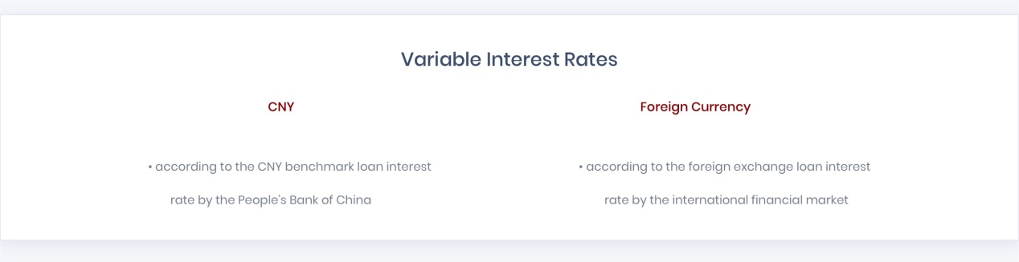

“还款途径”和“还款宽限期”是对还款条例的具体说明，我们将它放置在“贷款利率”之后。通过文本分析，我们发现“还款途径”主要分为汇款、网上银行和委托他人三类，“还款宽限期”主要涉及最长两年、不超过就读年限、宽限期只付利息和宽限期次月偿还本息四点。依据“长话短说，避免啰嗦”的语言风格指导，我们选择提炼以上主要信息，并以列表的形式把主要信息呈现在“还贷信息”模块，而其余相关的详细信息则呈现在页面最下端。“还款途径”对应的表达是“Repayment Method”，我们主要以名词形式呈现该部分的主要信息，“Entrusting to any other person in China”采用Ving旨在体现贷款人还款的主动性；“还款宽限期”对应的表达是“Repayment Grace Period”，我们主要是以名词、名词性短语的形式呈现该部分的主要信息，“be limited to the borrower’s study period”采用被动语态旨在体现还款宽限期的客观性。此外，“还款途径”括号中的内容强调外币贷款不接受人民币还款，因此我们把这一点单独罗列在列表之外，采取被动语态，以加粗的呈现，旨在强调和凸显。“贷款用途”主要是对贷款的使用进行限定，由于前面的“产品特点”模块中没有提及，所以我们把它放置在“还贷信息板块”。通过文本分析，我们发现“贷款用途”主要分为学费、生活费、交通费和留学保证金四部分，因此我们同样选择提炼以上主要信息，并以列表的形式把主要信息呈现在“还贷信息”模块，而其余相关的详细信息则呈现在页面最下端。“贷款用途”对应的表达是“Loan Purpose”，我们主要以名词形式呈现该部分的主要信息。

在呈现文本信息时，考虑到“还款途径”、“还款宽限期”和“贷款用途”的形式相同、内容相关且文字较少、占地较小，我们以横向并列的方式排列这三部分，每个部分都是以“标题+列表”的模式排版。对于这三个部分的其余详细信息，我们则是参考国外相关条款，将其翻译为严谨、专业、细致的语言，放置在页面最下端，供有需要的用户查看。

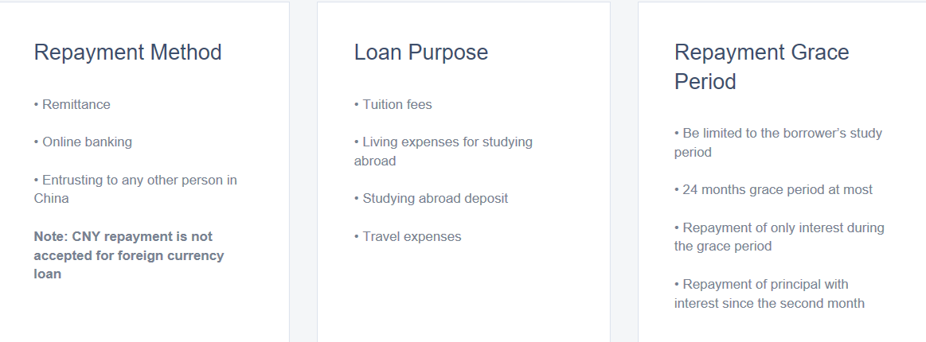

除了以上原中文网页固有信息之外，我们还在“还贷信息”模块之后，添加“汇率换算器”和“还贷计算器”的服务通道，方便用户进行查询使用。

